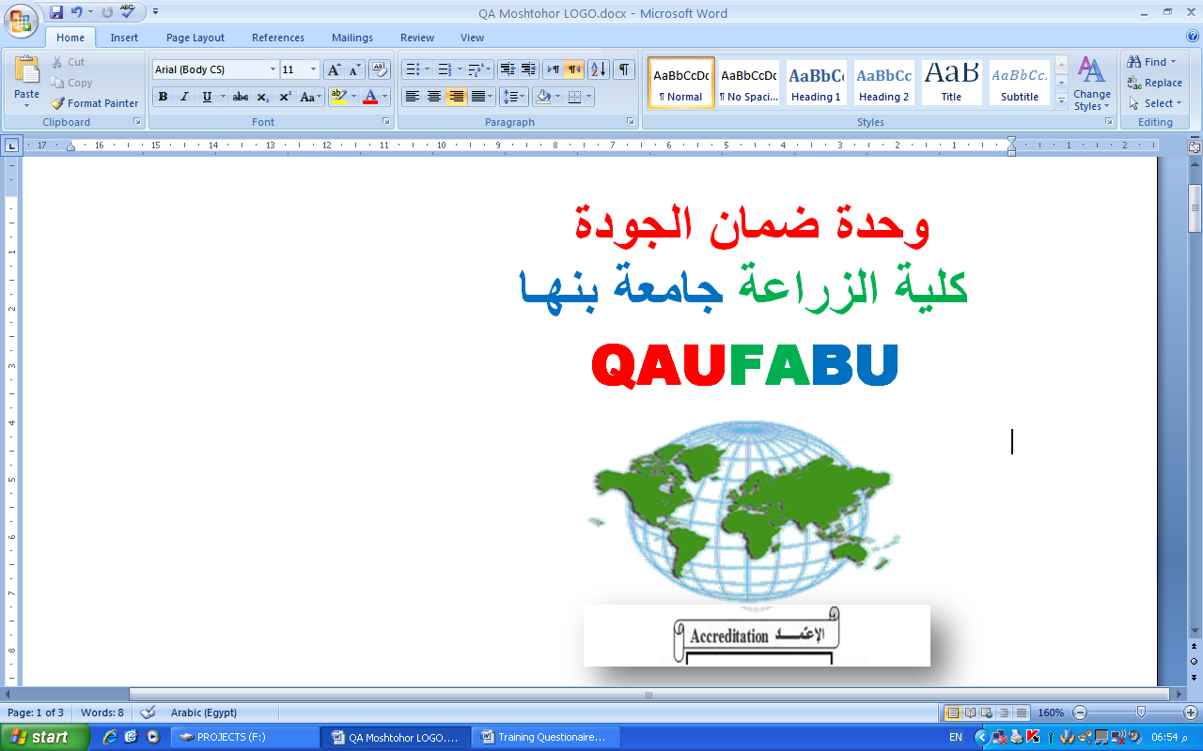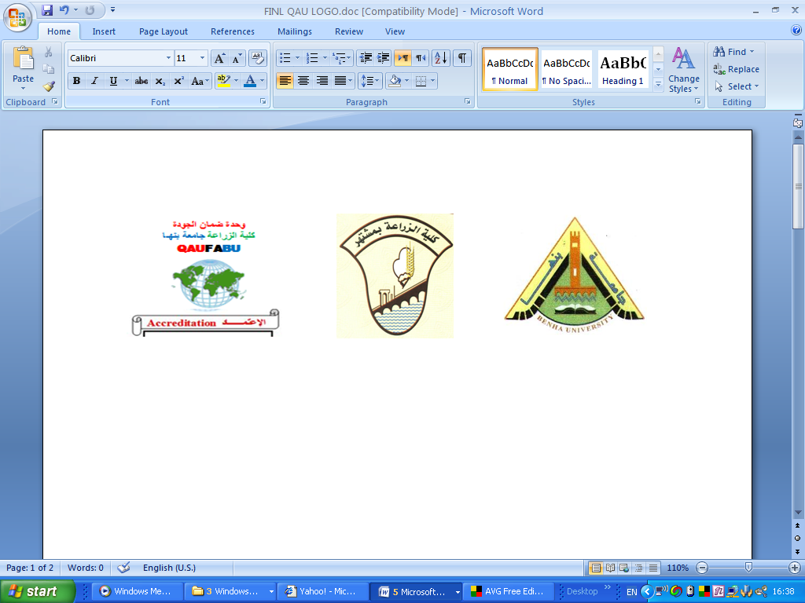

قسم : وقاية النبات الفرقة: الثالثة الشعبة: محاصيل
نموذج اجابة مادة : حشرات محاصيل الحقل
الفصل الدراسى الثانى للعام الجامعى 2010 /2011

ج 1أ :- مناطق تكاثر الجراد الصحراوي وطرق مكافحتة في هذه المناطق
* الجزء الشرقي من السودان وإريتريا والحبشة.
- غرب السودان وبعض مناطق الصحراء الكبرى.
- اليمن وبعض مناطق شبة الجزيرة العربية.

المكافحــة:

1- مكافحة البيض: يجب الاهتمام بحرث الأرض وعزقها جيدا حتى يتم تعريض كتل البيض للعوامل الجوية وفعل مفترسات البيض كما يمكن جمع كتل البيض وحرقها.
2- مكافحة الحوريات:
أولا: استعمال قاذفات اللهب وتعتمد هذه الطريقة علي وضع حواجز تتجمع عندها الحوريات ويتم حرقها بقاذفات اللهب وهي عبارة عن رشاشات ظهرية تملأ بالبترول ثم يضغط الهواء بداخلها، وعند الاستعمال يخرج البترول من فوهة ضيقة تحت ضغط حيث يشتعل فيندفع اللهب لمسافة ثلاثة إلى خمسة أمتار.
ثانيا: إستعمال الطعوم السامة ويستعمل لذلك أحد المبيدات (تمارون، مارشال، هوستاثيون) حيث يخلط المبيد بالنخالة ثم يتم التقليب في وجود الماء حتى يتم الحصول علي الطعم الذي ينثر في الصباح الباكر في أماكن انتشار الحوريات.
***************************

ج 1 ب: الفرق بين مظهر الإصابة بالحفار والدودة القارضة علي بادرات القطن، وبماذا تكافحهم ، مع ذكر تركيب وكيفية تجهيز الطعم السام؟
أولا الحفار:-
تسبب موت البادرات نتيجة قرض الحفار لجذورها حيث تشاهد ميتة وقد ذبلت وجفت وهي في مكانها دون أن تسقط
المكافحــة:
في حالة التأكد من وجود الإصابة بالحفار فأنة يقاوم باستخدام الطعوم السامة مع الشبة وقبل استعمال الطعم السام لابد من ري الأرض نهارا لإجبار الحفار علي الخروج من الأنفاق ،وينثر الطعم وقت الغروب نثرا خفيفا منتظما مع الاهتمام بنثر الطعم السام علي جسور القنوات المجاورة للحقل حيث تزداد عندها أنفاق الحفار ,وإذا كانت الزراعة في خطوط فيجب أن ينثر الطعم في قاع الخطوط. وفي حالة الإصابة الشديدة ينصح بإستخدام الطعم السام مرتين الأولي مع رية الزراعة والثانية مع رية المحاياة مع الأهتمام بتكثيف وضع الطعم في القني والمراوي بعد صرف الماء منها.

ثانيا: الدودة القارضة
يكون الضرر الناتج عن إصابة النبات بيرقات الدودة القارضة في أعمارها الثلاث الأولي طفيفا ويصبح الضرر ملموسا ابتداء من العمر الرابع حيث تشاهد البادرات ساقطة علي سطح التربة وقد قرض ساقها من عند مستوي سطح التربة وهي خضراء كما يشاهد قرض الأوراق الفلقية والأوراق الخضرية للبادرة.

المكافحة:-

يمكن مقاومة هذه الحشرة بإستخدام طعم سام:

*والطعم السام مع الشبة يتكون من: ربع جرعة المبيد + 1 كجم نخالة ناعمة + 1 كجم عسل أسود + ماء / فدان ويترك مدة للتخمر ثم يوضع الطعم السام سرسبة بجوار النباتات قبل الغروب مباشرة ويتم العلاج في البؤر المصابه فقط. وقد ستخدم الأن فرمون مصنع للدودة القارضة يجذب الفراشات الذكور وتعتبر الفرمونات وسيلة مفيدة في اكتشاف وجودها في وقت مبكر من الموسم.
********************************
ج2 أ: - حشرات متعددة العوائل Polyphagous insects
يصيب أنواع متعددة ومختلفة من العوائل النباتية التي تنتمي بدورها آلي فصائل نباتية مختلفة مثال ذلك أنواع الجراد
2-حشرات محدودة العوائل Oligophagous insects
تصيب عددا محدودا من العوائل عادة ما يتبع فصيلة نباتية معينة ، ومن الأمثلة علي ذلك دودة اللوز القرنفلية .

أولا : دودة ورق القطن Order: Lepidoptera

الطور الضار: اليرقة
ميعاد ظهور الإصابة: الأسبوع الأخير من شهر مايو وبداية شهر يونية ثم تستمر الإصابة بالجيل الأول علي القطن وذلك حسب ميعاد الزراعة والظروف الجوية.

العوائــــل:
تصيب القطن والبرسيم والذرة والفول السوداني والخروع وفول الصويا، والكرنب واللفت والملوخية والطماطم والباذنجان والبطاطس والفلفل والبطاطا والفاصوليا واللوبيا والفول والبطيخ والخيار .

أولا:المكافحة الزراعية
- يجب الاهتمام والعناية بتجهيز الأرض وتقليبها وتشميسها قبل الزراعة
2- يجب العناية بعملية العزيق والتخلص من الحشائش التي تستعملها الفراشات في وضع البيض كما تتغذى عليها اليرقات.
3- الأعتدال في ري النباتات لان الري الغزير يجعل الأوراق طرية وغضة وعرضة للاصابه.
4- الأعتدال في التسميد بالاسمدة الأزوتية حتي لا تكون النباتات غزيرة النمو الخضري وغضة مما يجعلها عرضة للاصابه بشدة.
5- التبكير في زراعة القطن تساعد علي نموة ونضجة مبكرا وهذا يعمل علي تفادي الأصابة بهذه الافة أو تقلل أضرار الإصابة بها وكذلك أنقاذة من الإصابة بديدان اللوز.
ثانيا: المكافحة الميكانيكية
1- جمع اللطع ووضعها في علب كرتون صغيرة مغطاة بسلك دقيق وتعلق في حقول القطن فالبيض المتطفل علية تخرج منه طفيليات تخرج بدورها من السلك لتزيد من تعداد الأعداء الحيوية لدودة القطن في الحقل.
2- يمكن عمل خنادق بين الحقول المصابة والسليمة وملئها بالماء المضاف الية السولار ثم وضع جير حي ناحية الحقل السليم وذلك للإقلال من إنتقال اليرقات اليها وقتلها. أو بأضافة السولار أو الكيروسين بمعدل 30 لتر / فدان الي ماء الري للقضاء علي اليرقات في حقول القطن أو البرسيم .
3- يعتبر حش البرسيم المصاب باليرقات وإطعامة للمواشي إحدي الطرق الميكانيكية للتخلص من اليرقات .
4- إستخدام مصائد الفرمونات مصيدة واحدة / 5 أفدنة وذلك لجذب الفراشات ويجب نشر المصائد في جميع عوائل الآفة علي مدار العام وتستمر في حقول البرسيم حتي طفي الشراقي وتنشر في حقول القطن من أبريل.
ثالثا: المكافحة الحيوية
وتتم باستخدام المفترسات مثل يرقات أسد المن وغيرها
الأمراض: تصاب يرقات دودة ورق القطن بأحد الأمراض الفيروسية الهامة هو فيرس البوليهدروزس النووي
رابعا: المكافحة التشريعية
1- عن طريق تطبيق القانون الخاص . بمنع ري البرسيم بعد 10 مايو وذلك لتقليل أعداد الفراشات التي تهاجم القطن.
خامسا: استخدام المصائد ( جاذبات جنسية – أو ضوئية )
1- استخدام مصائد الجاذبات الجنسية: استخدم حديثا كبسولات الجاذبات الجنسية لدودة ورق القطن تركيز المادة الجاذبة داخل الكبسولة 2مللجم ويتم تغيرها كل 21 يوم، والمصائد المستخدمة بمعدل 2 مصيدة كل 5 فدان.
2- استخدام المصائد الضوئية للتنبؤ: وذلك بوضعها في الإدارات التابعة لوزارة الزراعة حيث يوضع اسفل كل إدارة مصيدة ضوئية تستخدم لعملية التنبؤ بالآفة وحجم الأجيال وتذبذبها وعمل اللازم للمكافحة أن أقتضي الأمر في الوقت المناسب.
سادسا:المكافحة الكيماوية
باستخدام المبيدات الموصي بها

ثانيا: التربس Order: Thysanoptera
الطور الضار: الحوريات والحشرات الكاملة
ميعاد ظهور الإصابة: بمجرد الأنبات

العوائـــل:
القمح والشعير والقصب والفول والعدس والحلبة والكتان، كما تصيب الحشرة بعض نباتات الخضر مثل الخضر القرعية وكذلك البطاطا والبطاطس والطماطم والباذنجان، ومن نباتات الزينة الورد، كما تصيب الحشرة العديد من أنواع الحشائش الموجودة بالحقل.

المكافحــة
أولا: المكافحة الزراعية
- إزالة الحشائش لأنها من العوائل الهامة لبقاء تربس القطن وانتشاره
2- الزراعة المبكرة للقطن تؤدي إلي الهروب من الإصابة بالتربس
3-خدمة الأرض وحرثها وتشمسها جيدا قبل الزراعة يقضي علي الحوريات الموجودة في التربة
ثانيا:المكافحة الحيوية: توجد بعض المفترسات الحشرية التي تتغذى علي حشرات التربس مثل يرقة ذبابة السيرفس، ويرقات وخنافس أبي العيد وبعض أنواع الأكاروسات .
ثالثا: المكافحة الكيماوية: ينصح بعدم استعمالها إلا إذا لزم الأمر حيث يمكن الرش بأحد المبيدات الموصي بها.
**********************************
ج2ب: تعريف عملية المكافحة:
هي الطرق التي تستخدم في منع أو قتل أو طرد أو ابعاد أو تقليل ضرر الأفة علي المحاصيل الزراعية المختلفة.
تنقسم طرق مكافحة الآفات الي :-
طرق طبيعية وهي التي تتم دون تدخل الأنسان ومنها:-
* العوامل الجوية – العوامل الطبوغرافية – عوامل التربة والغذاء – العوامل الحيوية في الحد أو الإقلال من تعداد الحشرات.
* طرق المكافحة التطبيقية وهي التي تتم بتدخل الأنسان ومنها:-
المكافحة التطبيقية بجميع عناصرها (التشريعية – الزراعية – الميكانيكية – الحيوية - الكيماوية).
*****************************
ج3أ:- وتسبب اصابة الحبوب بالحشرات الأضرار التالية:-
1- نقص وزن الحبوب المخزونة، ويحدث ذلك نتيجة استهلاك الآفات لنسبة من هذه الحبوب عن طريق التغذية عليها.
- إنخفاض نسبة الأنبات ويأتي ذلك كنتيجة طبيعية للاصابة
3- إنخفاض القيمة التجارية للحبوب المصابة حيث كثيرا ما تؤدي الأصابة الي أكتساب الحبوب المصابة والدقيق المصاب لرائحة غير مقبولة علاوة علي أفراز بعض الآفات الحشرية لخيوط تؤدي الي تكتل الدقيق وكذلك تؤدي الأصابة الي إنخفاض الخواص الصناعية للحبوب.
4- كما تؤدي الأصابة الشديدة للحبوب المخزونة داخل الصوامع الي رفع درجة حرارة الحبوب وتبخر الماء نتيجة أرتفاع الحرارة ثم تكثف هذا الماء في الأماكن الباردة من الحبوب مما يسبب إنبات الحبوب وتعفنها علاوة علي تكتل هذه الحبوب وتكون النتيجة النهائية هي فقد القيمة التجارية للحبوب نتيجة الأصابة.
****************************

ج 3 ب-
1-الحد الأقتصادي الحرج لدودة اللوز القرنفلية:عند 3 % من اللوز الأخضر المصاب بدودة اللوز القرنفلية أو الشوكية أو كلاهما معا / 100 لوزة مأخوذة عشوائيا أو عند عدد 8 فراشات من أول يوليو.
2-الحد الأقتصادي الحرج لدودة القصب الكبري: من 4 – 8 لطعة بيض / 100 نبات عمرها لايتعدي 20 يوم
3-الحد الأقتصادي الحرج لدودة القصب الصغري: من 5 – 7 % قلوب ميتة أو 30 لطعة بيض / 100 نبات قبل ظهور الشرابة و 50 لطعة بيض / 100 نبات بعد ظهور الشرابة
الحد الأقتصادي الحرج لحفار ساق الذرة الأوربي: وجود من 25 – 30 لطعة / 100 نبات
الحد الإقتصادي الحرج لمن البقوليات صفر
*************************

ج4 أ:* مظهر الإصابة والضرر: ببق بذرة القطن
1- تسبب تغذية كلا من الحشرات الكاملة والحوريات علي العصارة من بذور عوائلها علي خفض نسبة الزيت داخل البذور كما تضعف قوة إنبات هذه البذور.
- بعد تفتح لوز القطن تشاهد حشرات بق بذرة القطن بأعداد كبيرة وسط شعر القطن مما يؤدي إلي تلوثة ببراز الحشرات ، وتنتقل الحشرات مع شعر القطن إلي المحالج وأثناء عملية حلج القطن تنهرس أجسام الحشرات وسط الشعر مسببة تبقعة ببقع داكنة مما يؤدي إلي خفض رتبتة.
*مظهر الإصابة والضرر بدودة القصب الصغري
عند أصابة يرقات الآفة لقصب السكر تشاهد الإصابة في بدايتها علي هيئة ثقوب في أنصال أوراق النباتات الصغيرة وتكون هذه الثقوب في صفوف عرضية.
- تحفر اليرقات في سوق النباتات الكبيرة تحت قشرة الساق وتعمل ثقوبا عرضية تحت الأغماد مما يضعف النباتات ويقلل قيمتها التجارية حيث تقل نسبة السكر الناتجة.
4- تحفر اليرقات دائريا حول العقد مما يسبب في كثير من الحالات كسر العيدان عند موضع الإصابة.
اما عن إصابة الآفة لمحصول الآرز تسبب الآتي:
تحفر اليرقات ثقوبا عرضية في سوق النباتات المصابة وقد تشمل هذه الثقوب أغماد الأوراق أيضا أولا تشملها، وقد يتسبب عن الإصابة عدم ظهور السنبلة أو تلف الساق فتجف السنبلة أو تكون السنبلة الناتجة ضعيفة التكوين وتجف ويكون لونها أبيض أو يصيبها العفن فيسود لونها.
*مظهر الإصابة والضرر بناخرات أوراق الفول:
- عادة في الإصابات الخفيفة فإن هذه الآفة لا تحدث ضررا يذكر للنباتات نتيجة الإصابة ولكن عندما تشتد الإصابة فإن جميع أوراق النبات تقريبا تشاهد بها الإصابة ويزيد عدد الأنفاق في الوريقة الواحدة حيث قد يصل إلي سبعة أنفاق ناتجة عن إصابة سبعة يرقات للوريقة الواحدة مما يؤثر ولا شك علي نمو النبات وبالتالي علي المحصول الناتج

*مظهر الإصابة والضرر بمن البقوليات
1- نتيجة لأمتصاص كلا من الحوريات والحشرات الكاملة لعصارة النبات يؤدي ذلك الي ضعف النباتات.
2- كثيرا ما تصاب القمم النامية لنباتات الفول بأعداد كبيرة جدا من المَنْ مما يؤثر في نمو النباتات كما تفرز الندوة العسلية للمن بكميات كبيرة تلتصق بها الأتربة وتعوق تنفس النباتات ومن الطبيعي كلما كانت الاصابة شديدة والنبات في عمر مبكر زاد الضرر الناتج.
3- من الأضرار الهامة لمن البقوليات أنه يلعب دورا في نقل مرض موزايك الفول ومن الغريب أنه قد وجد أن الحشرات الكاملة للمن يزداد انتاجها للحوريات عندما تتغذي علي نباتات فول مصابة بموزايك الفول.

*مظهر الإصابة والضرربالحشرة القشرية الرخوة:
1- تمتص كلا من الحوريات والحشرات الكاملة عصارة النبات مما يؤدى الى وجود ندوة عسلية وهى إفرازات عسلية تفرزها الحشرة تؤدى الي تراكم الاتربة عليها و نمو فطريات العفن الاسود.
2- تاخذ الاوراق الشكل الاسود مما يفقدها القدرة على القيام بأية وظيفة حيوية مما ينتهى به الامر الى توقف نمو النبات و انخفاض المحصول بدرجة كبيرة خاصة حينما تكون الاصابة مبكرة.
*****************************
ج4 ب: الوضع التقسيمي لسوسة الآرز Sitophilus oryzae
Order: Coleoptera Fam: Curculionidae
الطور الضار: اليرقات والحشرات الكاملة
المكافحــة:
أولا: المكافحة الميكانيكية
- التخزين في مخازن نظيفة خالية من الحشرات وجافة، ويجب ملاحظة أن الحشرات يمكنها أن تبقي في المخزن طوال الصيف دون تغذية.
ثانيا: المكافحة الزراعية
- يلاحظ أن الحشرة تصيب الأرز الغير مقشور أكثر من الأرز المقشور الذي يكون أقل رطوبة، لذلك ينصح بتقشير الأرز وتخزينة مقشرا في مخازن جافة ونظيفة.
- يمكن تنضيف الحبوب من طريق الغربلة مع مراعاة التخلص من الفضلات الناتجة عن الغربلة بسرعة حتي لاتصبح مصدرا للعدوي.
- التسخين: يمكن قتل أطوار الحشرة بتسخين الحبوب لمدة 6 ساعات علي 120 – 130 ⁵ ف أونصف ساعة علي 131 ⁵ ف.
- التبخير: ويتم ذلك في الصوامع المعدة لهذا الغرض باستعمال غاز برميد الميثيل أو غاز حمض الأيدروسيانيك.

- ثاقبة الحبوب الصغري Rhizopertha dominica
Order: Coloptera Fam: Bostrychidae
الطور الضار: اليرقات والحشرات الكامل
المكافحة: نفس طرق المكافحة المتبعة مع الآفات السابقة
مع تمنياتنا بالتوفيق والنجاح
الممتجنون
أ.د/ عادل عبد الحميد جافظ
د./ تهاني رشدي عبد الظاهر

